# PROJETO DE LEI Nº 01/2023.

***DISPÕE SOBRE A DENOMINAÇÃO DO PRÉDIO PÚBLICO QUE MENCIONA E DÁ OUTRAS PROVIDÊNCIAS.***

A Câmara Municipal de Estiva, MG, por meio de seus legítimos representantes aprova e o Chefe do Executivo sanciona e promulga a seguinte Lei:

**Art. 1º.** A quadra poliesportiva do Distrito do Pantano dos Rosas, passa a ser denominada: ***“QUADRA DE ESPORTES VICTOR DIOGO DA SILVA.”***

Art. 2º. O Poder Executivo ficará responsável pela colocação de placa indicativa e outras adequações que se fizerem necessárias.

**Art. 3º.**  A presente lei entra em vigor na data de sua publicação.

Câmara Municipal de Estiva, MG, aos 05 de janeiro de 2023.

_____________________________

**CLAUDINEY DAVID DA ROSA**

Vereado Autor do Projeto

**JUSTIFICATIVA**

BIOGRAFIA

**Victor Diogo da Silva**

Victor Diogo da Silva, filho de Aguinaldo Rael Roberto da Silva e Kely de Fátima Ferreira Silva, nasceu no dia 16 de dezembro de 2004, no Hospital das Clínicas Samuel Libânio, em Pouso Alegre – Minas Gerais.

Diogo, assim como gostava de ser chamado, nasceu perfeito, sem nenhuma anomalia. Aos oito meses de vida, adquiriu o vírus da Catapora, o qual afetou seus neurônios.

Com um ano e três meses, iniciou uma batalha na vida, ao ser diagnosticado com Amiotrofia Muscular Espinhal Tipo II, uma doença grave e degenerativa, que afeta os músculos e os pulmões. Diogo precisou usar cadeiras de rodas.

Foram muitas infecções pulmonares, internações e idas ao hospital para aplicações de medicamentos. Os médicos e os enfermeiros ficavam admirados e comovidos ao ver uma criança tão pequena, levar tantas picadas de agulhas e não reclamar, porque sabia que era para seu bem. Foram muitas as viagens para outras cidades para estudar a doença, ver como estava evoluindo e infelizmente concluir que não tinha cura, viagens estas que duravam de duas a seis horas.

Diogo iniciou seus estudos na Escola Municipal Monsenhor Dr. Furtado de Mendonça, no Distrito Pantano dos Rosas – Estiva. Onde estudou até o Quinto Ano do Ensino Fundamental. Uma criança dócil, inteligente, dedicada aos estudos, gostava de participar dos eventos e se entrosava muito bem com os colegas, professores e demais funcionários da escola.

Apesar das dificuldades, limitações e necessidades de cuidados especiais, Diogo estava sempre feliz e com um sorriso no rosto. Um dia na escola chegou a dizer para sua Professora:

- Oh, vida boa!

Diogo adorava ir para a escola estudar e ser mimado pelos colegas, professores e demais funcionários da escola. Ao chegar em casa sempre relatava como tinha sido seu dia escolar e quem tinha lhe prestado os cuidados necessários.

Por onde passava, Diogo comovia as pessoas e deixava uma lição de vida. Muitos diziam que reclamavam por coisas bobas e pequenas da vida e que a partir do momento que lhe conheceram, iriam mudar de vida, pois vendo uma criança com suas dificuldades e limitações em uma cadeira de rodas, estar tão alegre, sorridente, com um brilho no olhar e muito feliz com a vida, seria impossível não ver a vida com outro olhar e aprender a dar-lhe mais valor.

Diogo gostava muito de conversar, brincar, fazer amizade, jogar vídeo game, ler gibis e **principalmente falar de seu time favorito: o Corinthians. Um corinthianinho fanático, que não perdia um jogo e tinha o sonho de conhecer o Estádio Arena Corinthians.**

Em 2016, foi matriculado no Sexto Ano do Ensino Fundamental, na Escola Estadual Professora Mariana Pereira Fernandes, no Distrito São José do Pantano – Pouso Alegre – MG. Logo no início do ano, teve uma complicação na saúde, tendo que interromper seus estudos.

Diogo, uma criança muito querida por todos. Lutou pela vida, por dez anos. Nestes anos foram muitas lutas diárias, mesmo assim, sempre estava feliz e sorridente, até que um dia não teve mais forças para lutar, vindo a falecer no dia 19 de maio de 2016.

Diogo foi um anjo especial que Deus enviou ao Mundo. Cumpriu sua missão em um curto tempo, marcando sua presença com seu sorriso, sua luta, suas superações e seus ensinamentos. Deixou uma grande lição de vida para todos nós. Nossas vidas foram tocadas e transformadas nesta breve existência, pelo seu jeito de ver e valorizar a vida.

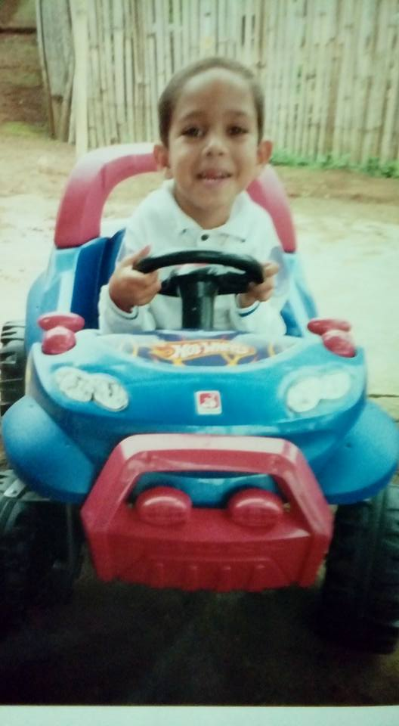 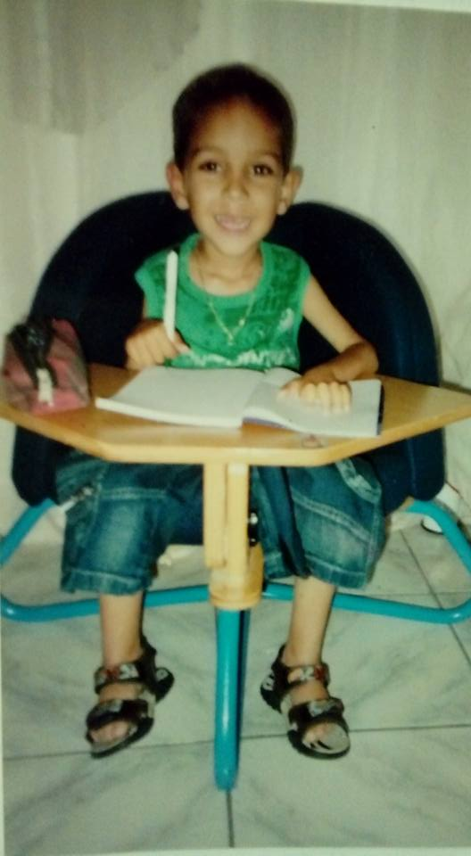 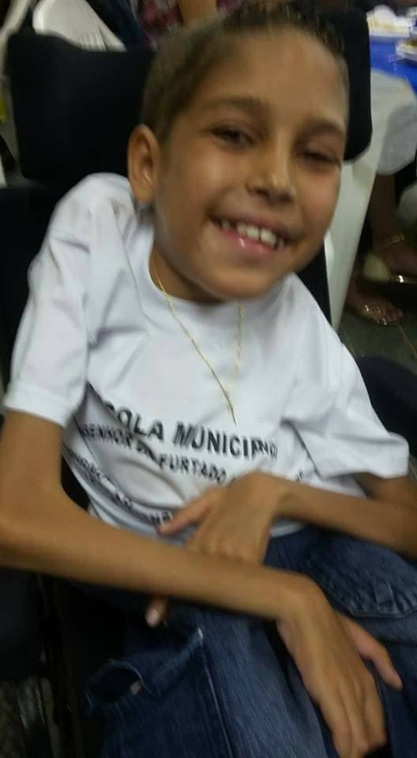

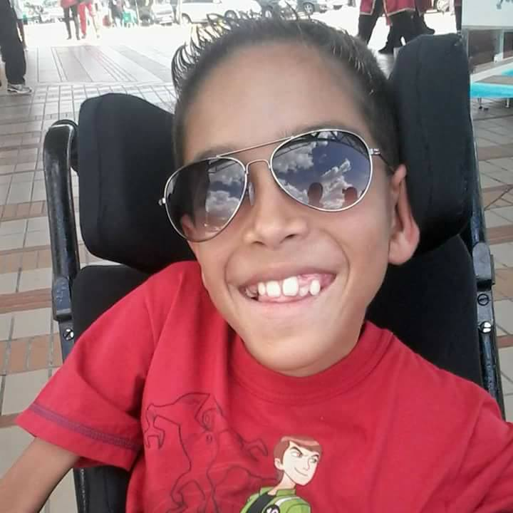  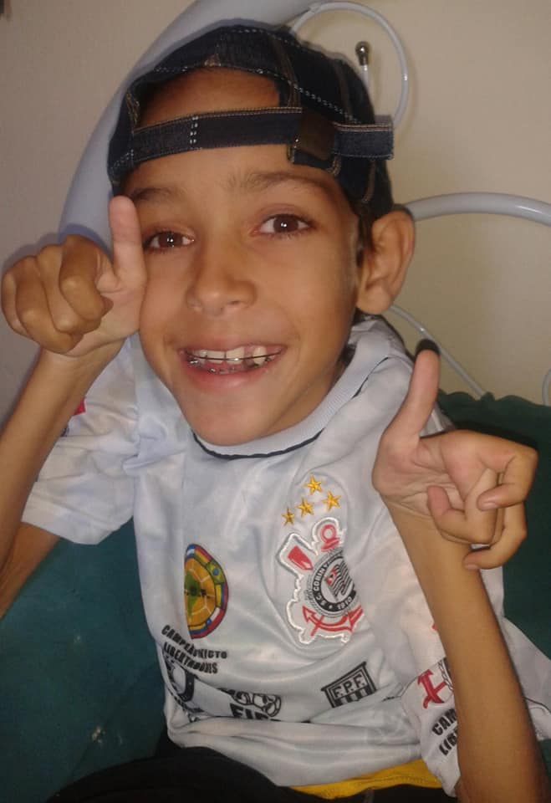

Eis, mui resumidamente, os motivos que nos leva a apresentar a presente proposição, que esperamos, possa contar o com apoio desta egrégia edilidade.

Sala das Sessões, em 10 de janeiro de 2023.

______________________________________________

**CLAUDINEY DAVID DA ROSA**

Vereador Autor do Projeto